伊王野 坦
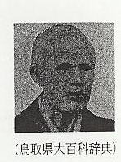
坦についての記録
泊が生んだ蘭医家で勤王の志士でもある伊王野坦については、尾崎岩雄が『歴史稿』の中に、波乱に富んだ足跡を著している。これには『県郷土史』の記述や、先学原田霞軒、渡瀨仲蔵、荻原直正らの研究を参考にされたらしい。
坦の人物史は、彼が生きた幕末～維新期において、①蘭法医 ②国産方 ③記録方周旋方 ④県役人としてなどの面で、それぞれの活躍が語られている。ここでは、『歴史稿』『県史』『藩史』藩士家譜「伊王野坦家」等の資料で補完しながら、彼の人物像に迫ってみたい。
生いたち
伊王野坦は文化10年（1813）、石脇の田中三郎右衞門（油屋）の二男として生まれ、幼名を又次郎といった。坦の祖母は二人の娘を連れて泊に来り住み、娘の一人が田中に嫁して文平、又次郎の二人を産んだ。文平は田中を継ぎ、又次郎は母方の伊王野を姓とした。伊王野はもと下野の国那須の住人で、那須与一を先祖とするというが、その真偽のほどや、泊に移り住むようになった経緯はわからない。
『藩士家譜』には、初代坦として「元青木、改伊王野」「初名浩斉、平六、次郎左衞門」とある。浩斎は蘭学に入ってからの名であろう。
少年僧として修業
坦は少年時代、松﨑の龍徳寺に入って小僧となった。坦の母は歌を詠み、風流をたしなむ反面、家事はほとんどあつからず、村の人から〝お姫さん〟といわれていたという。坦を寺に入れたのは僧として出世させ、伊王野の家名を挙げさせたいと念じたからであろう。当時、農村にあって出世するのは、医師となるか、僧になるかが僅かに残された道であった。
蘭医学修業
坦は、その後京都の某寺に移って修業していたが、にわかに還俗したという。その事情は明らかでない。その後、坦は蘭学を学び、蘭法医として修業を積むことになる。
『県史』は近世後期の蘭法医として「洋学をもって初めて幕医となった津山出身の箕作阮甫について学んだ者には、泊村の伊王野坦と山根村（青谷町）の原田帯霞・同謙堂がある」と記している。箕作阮甫は鳥取が生んだ著名な蘭学者稲村三伯の義兄弟と称され、共に先達宇田川玄真の弟子で、緒方洪庵、坪井信道と並ぶ偉才であった。江戸にあって幕末の蘭学隆盛の基礎を築くと共に、多くの弟子を育てて維新の原動力をつくるに大きな影響を与えた蘭医家の一人である。
さらに『県史』は、江戸で箕作阮甫に学んだ伊王野は、大阪の緒方洪庵の解剖社で解剖の助手を勤めたというが、洪庵の『適塾門人録』には伊王野の姓はないとしている。
藩より召抱
安政3年（1856）10月、大阪より江戸表に出て蘭学修業中の坦に、鳥取藩から次のような仰渡しがあって召抱えられることになる。
浪人青木浩斎と申者、兼て蘭学心懸、急度御用ニも可相立者之趣、土肥晋三申立候ニ付、此度御声懸リ被仰付、依之先為賄料毎歳銀三拾枚宛被遣候事。
「急度御用ニも可相立者」とあるが、以後、期待以上の活躍で、歴史の舞台におどり出るのである。
「察病亀鑑」を翻訳出版
翌4年、わが国最初の洋方内科診断学の訳本『察病亀鑑』を刊行した。翌年には長崎出張を藩によって命ぜられ、爆薬の勉強をし、オランダの『イペイ硝石篇』より、『造消捷径』も訳述しており、彼の業績は高く評価されている。
前者については、藩資料に次の記録がある。
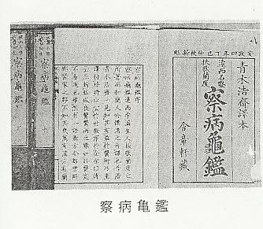
青木浩斎
右は察病亀鑑と申医書西洋医師「ヒュヘウント」之原書を翻訳仕候物ニ御座候。此書は医家診察之法を懇諭仕り、聊医家ニ●益有之候様奉存候付、御差支無御座候ハ、公義之伺候上、開板仕度奉存候。此段御達申上候。
閏五月六日
土肥晋三
公義にお伺い上、開板（木版本を出版すること）を願い出たものである。
同年、藩のお召しによって鳥取へ帰った時、藩記録には「浪人医師伊王野浩斎、大阪表より帰着」とある。坦が青木姓を名乗ったのは、大阪の女青木繁代と結婚したためである。後、養子を迎えて青木を継がせ、自分は伊王野にかえった（9月）。
『察病亀鑑』については『県史』の記述もある。
『察病亀鑑』は河村郡石脇村出身の青木浩齊（後に伊王野坦）によって記述され、安政4年（1857）に刊行されたわが国最初の内科診断学の訳本である。原書はベルリン大学内科教授フーヘランドの著述『エンシリジオン・メディキュム』である。オランダのハーゲマンが蘭訳したものから、巻頭の診断法の部分を、浩斎が訳して『察病亀鑑』3冊にまとめたものである。（後略）
これらのフーヘランドの訳本は、当時の内科医学書として大いに活用された。浩斎は安政3年、鳥取藩に蘭学家として召抱えられたが、蘭学家という業家としてよりも、むしろ国事周旋の方面で活躍した。『藩史』は、業家のうち蘭学者で一時御用人支配となった二人を挙げ、坦については、
「蘭学者 伊王野浩斎 安政六年五月以来」
と記している。
坦が『察病亀鑑』を著したことについては一部誤解が生まれている。『県史』は、
「『察病亀鑑』は青木浩斎（伊王野次郎左衛門、のち坦）の訳書である」
とした上で、
「ところが、富士川游『日本医学史』、大槻如電『新撰洋学年表』をはじめ諸書に、長州藩青木周弼が翻訳したということになっている。同姓のため当時著名な青木周弼に擬せられたせいもあるであろうが、その最大の理由の一つは緒方洪庵が自著出版の動機について述べた『病学通論』（嘉永2年1849）の「題言」によると思われる。（下略）」
と誤解が生まれた理由を明らかにしている。
なお、浩斎が『エンシリジオン・メディキュム』の首部の診断部分を訳するに至った動機は、現在のところ明らかにし得ないとしている。
次に『察病亀鑑』の刊行年についてであるが、「浩齊が凡例の中で「頃日余力此書アルヲ聞テ求ル者多ケレバ」と記述している「此書」こそ、嘉永6年版を指すことになる。」としながらも、安政4年に再版されており、これを刊行年とする方が妥当であるとしている。
青木浩斎の翻訳態度であるが、彼は凡例の冒頭に「察病ハ医家ノ要務、方便（医術神仙術などの総称）ノ南針（しるべ）ナリ」と診断法の重要性を述べている。さらに「察病だけが遅れている一科である」こと、「フーヘランドの書物は特に論理が明せきでよく理解できる」こと、従って「初学者はまず訳について学び、さらに原文について見られない」と述べ、学究的態度と情熱が感じられる。彼はまた、凡例の中で｢未ダ謬誤ヲ免ザランヲ恐テ人ニ示サズ｣と謙遜しているが、「彼の翻訳姿勢は慎重にしてかつ考証的であったと高く評価」でき、浩斎が、「わが国内科学の基礎を確立する一翼を担った意味は大きい」としている。
坦は安政5年4月藩の召命によって鳥取に帰った。藩政資料「日記」4月11日の項に「浪人医師伊王野浩斎儀、御国産方御用有之ニ付御呼寄相成、大阪表より夜明帰着」と記されている。
国産方として
『藩史』は国産座御手懸の拡張にふれて、安政4年「是年五月伊王野浩斎、召されて鳥取に来る。七月国産座より蠟座空屋敷を其住宅に給与せしが、十月長崎へ出張を命ず。同地の産物輸入状況其他を取調ぶる為なり。かくて、この冬藩中太物一般すべて他所仕入を禁じなりき。同六年十一月会見郡渡村儀三郎の三月雛を御手懸とし、翌万延元年四月には伊王野浩斎の洋式製塩の試を許す。」とある。
さて塩浜は藩初においては多数存在し、盛んに製塩していた。河村郡では小浜・石脇・園・宇谷・宇野が挙げられている。
塩浜には塩浜役が課せられた。しかし次第に不振となり、天保12年10月の『御国日記』には灘筋村々が、塩浜役御免願を差し出している。それによると、
1石7斗 河村郡小浜村
6石 同郡石脇村
6石 同郡園村
4石 同郡宇谷村
とあるが、「当時塩浜相稼不申候」とも書かれている。
宇野村の場合は、同年11月の記に
一 5石 河村郡宇野村
内4斗 上納
残4石5斗御免
とある。安政5年3月には、宇野村は「荒砂多く製塩不能となり、遂に役米を免除」せられている。
藩末には、藩政改革、藩財政の立て直しの立場から国産御役所が置かれ、藩内の産業を起こすいわゆるじげおこしが始まる。伊王野浩斎の西洋流製塩の試みもその一つであった。『藩史』に、
「伊王野浩斎の洋式製塩とは、万延元年四月、国産座に願いて、前年長崎滞留中学びし所を行なわんとせしなり。即ち高草郡賀露西浜の地にて、洋式製塩を試みん事を願い、地引網に差支へざる範囲にて許可せられしが、其土地不適当なりしより、同年七月更に河村郡石脇村の地に試塩を願えり。然るに同年は、天候悪しく事業の成否詳ならざりければ、翌文久元年五月従来の方法を改め、再同所に試みん事を願い、自ら同地は出張せり。其結果今知るべからざれど、さまでの事なくて終りしが如し。」
とある。
国産お手懸りの一つとして、国産方にあった伊王野坦が、故郷の石脇にて自らが学んでいた洋式製塩を試みようとしたことはうなずけることである。しかし、天候や荒砂などの自然条件が災いし、瀬戸内なぞどの国産と対抗できず、全くの試みに終ったことがわかる。しかし、彼の洋式製塩法とは枝條流下式といわれ、最近まで瀬戸内等で用いられていた。坦の先見の明が改めて認識されよう。
「造消捷径」の出版
幕末には海防も急務となった。安政3年（1856）、藩は八橋郡瀬戸村の武信佐五右衞門の献金と、同家に寄留していた作州出身新九郎の持つ知識技能をもとでに、大砲を鋳造することを思いたった。同年11月には新九郎（のち武信潤太郎と改名）に反射炉御用が仰付けられた。
この時役立ったのが、前述したように、坦が長崎出張の折、爆薬の勉強をして著した『造消捷径』である。
また文久3年10月の『御国日記』に「此頃地震火製法も亦輸入せらる。同火器御買上の為め、内藤豊後守家来竹内武八郎鳥取に来り、その仕懸け並製薬方等を山口鉄之進、伊王野平六に伝授した」とある。このように坦はこの道でも藩内に類ない学識をもっていたことがわかる。
さて、坦の訳した『造消捷径』には、因州伊王野坦浩斎訳青木興鴻斎となっている。興鴻斎とは、坦の養子と思われる。
安政6年5月、坦は五人扶持三十俵（賄料銀三拾枚は其儘）となった。
この年7月浩齋を平六と改名している。これより文久3年にかけ、坦は江戸・京都の行き来、御参府、お供など忙しく御用を勤めている（『家譜』）。その功が認められて、文久2年秋より御支配給弐拾五俵を遣わされるようになった。
文久3年12月、坦は記録方周旋方兼帯となり、京都藩邸をねじろに国事周旋のため縦横の活躍をする。周旋とは、藩主慶徳のための政治情報収集、諸国勤王攘夷派との調停などの大役である。
二十士事件と坦
文久3年8月、藩を揺がす大事件が京都で起こる。勤王運動について急進派と穏健派の対立が表面化し、急進派が穏健派の重臣を殺害するという因藩二十士事件がこれである。急進派に近かった坦に、事件後「廿士への申渡は勝部静男、伊王野平六、之を良正院へ齋し、十七日佐久馬等十九人を伏見屋敷に移し謹慎せしむ」（『藩史』）と沙汰があった。実は二十士事件の計画を合議した席上、実行の22人のほか「安達清一郎、伊王野平六、松田正人三人も来会せしが、故ありて同盟に加えず」（『県史』）と記しいる。その真の理由は不明であるとしながらも「尊攘派の諸公卿・他藩士との交わりが広く、また学識の深い彼等三人を、将来の因州藩論の指導者として残して置きたいという河田佐久馬の配慮からであったように思われる」と記している。
記録方周旋方として
記録方周旋方（兼務）とは日記取調役格で文久3年以後設置されるようになったもの。『藩史』に、
「御側用人支配に属し、御城詰役人たり。文久三年十二月、山田宗平、伊王野平六之に補し、役料銀十枚を給せらる。専ら秘密の御用向文書を扱ひしものゝ如く。元治元年八月、山田は御近習に、明治元年正月、伊王野は京都御留守居加役に転じ、以後跡役を見ず。」
とある。
さて、抜擢登用された坦は当時京都にあって、どんな働きをしたであろうか。彼の働きは『県史』及び『池田慶徳公御伝記』（一部既刊）にくわしい。
記録方・周旋方となってからは「秘密の御用向取扱候付、誓紙詞被仰付」ており、その活躍の内容はつまびらかでない。ただ藩の日記には京往復（5月より京都詰）のほか大阪・広島へも度々赴いている。慶応元年3月支配給三拾俵となる。
同年12月の記に「伊王野平六内弟子山内逸斎」に毎歳銀5枚が遣わされており、弟子が医療に当たっていたことがわかる。慶応3年3月平六を次郎左衞門と改名している。
慶応3年12月下旬、京都で倒幕派と公議政体派の両派の画策がそれぞれに進められていた。25日京都藩邸は使役足立直蔵を帰国させて京都の状況を報告させた。その報告内容の中心は、同日に記録方周旋方伊王野次郎左衞門が、議定正親町三条実愛のもとから得た情報であった。『嵯峨実愛日記』の12月25日の条に「伊王野来談、近日の事凡て内示」と記されている。
実愛の内示した情報とは、｢二十三、二十四の連日の三職会議によって決定された徳川慶喜辞官納地問題に関する結論であった。これは「所謂奸薩の策略に激しい憎悪を示す」在京側用人宮崎鉄馬のものと矛盾する情報報告であったが、伊王野の方が「辞官納地の問題の今後の展開について冷静にして客観的」としている。彼は、「やがて薩長軍と幕府・会津・桑名軍との間に戦端が開かれるであろう」と予測している。
『嵯峨直愛日記』には、慶応2年春以来しばしば伊王野が実愛宅に来訪したことが記されている。伊王野の的確な情勢判断は、倒幕派公卿との密接な連絡と、蘭学を修めた彼の合理的な思考とから生み出されたものと考えられる。
山陰道鎮撫使と坦
明治元年正月5日、京都を発した西園寺山陰鎮撫使は各地の藩より勤王の誓紙を提出させつつ、14日には福知山に到着した。因州藩京都藩邸の記録方周旋方の伊王野次郎左衞門は、15日に福知山の総督陣中へ御機嫌伺に参上した。鎮撫使一行は、福知山より先は田辺（舞鶴）・宮津辺までを鎮撫して、その後は帰京の予定であると告げた。そして伊王野には、因州藩の勤王証書の提出と、雲州藩の勤王証書差し出しのために、因州藩が使節が差し立てることを命じた沙汰書が渡された。これは三丹地方を制圧するという本来の目的が達成されたとして、帰京の予定が伊王野へ示されたのである。しかし、翌々日には総督守衞役所に出頭した門脇少造・沖探三・松田正人の3人に対し、伊王野への前回の指示を撤回し、「昨夜陳述の義は総督も諒とせられ、追々其国に至らるべし」の旨の沙汰が下った。陳述というのは、前日、沖・松田が「是非共、勅使国内へ拝迎致し、雲・隠孤島に至るまで王化に服せしめ実効相立」たいと進言したからである。このようなあいまいな総督役所の態度もあって、伊王野は鎮撫使御用からはずされている。
新政府出発と坦
明治元年4月に官制改革が行われた。山陰鎮撫総督御用掛りとなった門脇少造・沖探三・松田正人の3人は、藩主からの信任も厚かった。彼等はやがて新政府内部へ進出していく。伊王野の場合はどうか。
『嵯峨実愛日記』2月4日の条に「大久保談、門脇・伊王野等、参与用いらるべきの事、門脇然るべく申し候」と記されている。京都詰の周旋方で蘭学者でもある伊王野よりも、鎮撫総督御用掛りを勤めた国学者門脇の方を公卿の議定・正親町三条実愛は推薦したのである。松田正人は、伊王野と共に貢士として政府に差し出すことが4月11日に藩内で決定していたが、貢士としてでなく徴士として任用された。伊王野の貢士決定は松田よりも早く3月25日であったが、彼が徴士・高弐百石丹後久美浜県知事に任用されたのは、ようやく閏4月29日に至ってのことで、松田の任用よりも一か月遅れた。『嵯峨実愛日記』4月27日条には「伊王野の事、不評の旨、土肥謙蔵説く」と記されている。伊王野は鳥羽伏見開戦時に京都藩邸にあり、藩主慶徳の隠退画策について家老荒尾駿河と連繋が深いとして、藩主復職再勤決定後は、次第に藩内で不評を受けつつあることを、土肥は報告したのであろう。
久美浜県知事として
かつて丹後久美浜代官所七万石といわれた久美浜県の知事となった坦の治績はどうであろうか。当時の久美浜県庁は行政・司法機関であり、庁員の宿所を兼ねており、狭い上にいたみが甚しかった。翌、明治2年は春から夏にかけて天候が不順で、近年まれな大飢饉となった。坦は先ず官の貯えをもって難民を救い、次いで富民を説き、その米銭で救済に当たったが、なお県民の放浪、逃亡は止まなかった。ここにおいて坦は県庁の改築を決意し、工費を借入れることで難民を招いて仕事に当らせた。この工事は翌年には完成し、難民の救済の役を果たした。
公共事業を起して雇傭の促進、景気回復を図るという景気対策を、坦はこの時期に実行していたのである。
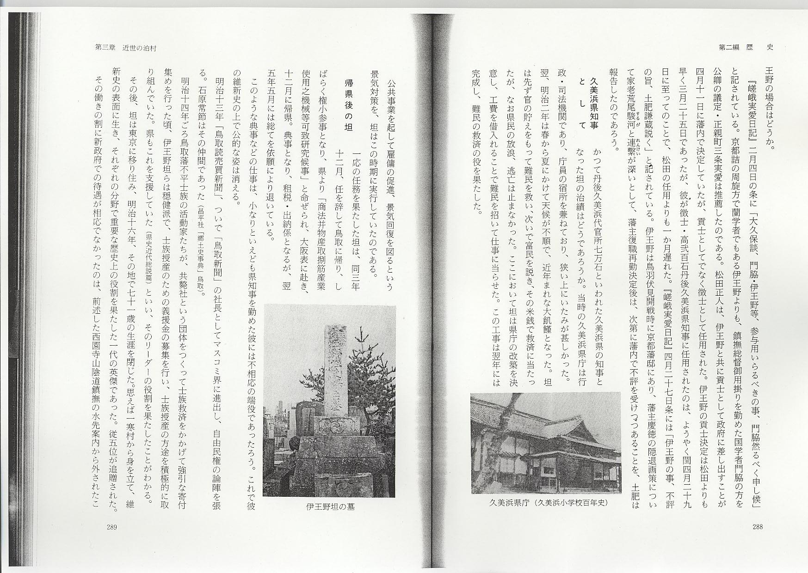
帰県後の坦
一応の任務を果たした坦は、同3年12月、任を辞して鳥取に帰り、しばらく権小参事となり、県より「商法并物産取捌筋産業使用之機械等可致研究候事」と命ぜられ、大阪表に赴き、12月に帰県。典事となり、租税・出納係となるが、翌5年5月には総てを依願により退いている。
このような典事などの仕事は、小なりといえども県知事を勤めた彼には不相応の端役であったろう。これで彼の維新史の上で公的な姿は消える。
明治13年「鳥取読売買新聞」、ついで「鳥取新聞」の社長としてマスコミ界に進出し、自由民権の論陣を張る。石原常節はその仲間であった（昌平社「郷土史事典」鳥取）。
明治14年ごろ鳥取藩不平士族の活動家たちが、共斃社という団体をつくって士族救済をかかげて強引な寄付集めを行った頃、伊王野坦らは穏健派で、士族授産のための義援金の募集を行い、士族授産の方途を積極的に取り組んでいた。県もこれを支援していた（県史近代総説篇）といい、そのリーダーの役割を果たしたことがわかる。
その後、坦は東京に移り住み、明治16年、その地で71歳の生涯を閉じた。思えば一寒村から身を立て、維新史の表面に生き、それぞれの分野で重要な歴史上の役割を果たした一代の英傑であった。従五位が追贈された。
その働きの割に新政府での待遇が相応でなかったのは、前述した西園寺山陰道鎮撫の水先案内から外されたこと、鳥取藩大名池田慶徳の優柔不断の対応から、家老荒尾駿河に加担したことなどがその理由といえようか。
坦に四子あり。嫡女子豊は青木繁代との間に大阪船場で生まれた。豊は婿養子中川冬雄を迎えて伊王野を継いだ。冬雄は裁判官となって米子治安裁判所長となった。繁代は明治20年米子で病没、のち石脇の坦の墓に入った。
冬雄の子葎は医師として石脇に伊王野医院を開いていたことは周知のとおりである。
伊王野家の系図は次のとおりである。
